

北京国标联合认证有限公司

服务认证审查报告

■售后服务 依据 GB/T27922-2011

组织名称： 江西白莲智能科技集团有限公司
项目编号： 0047-2020-SA-2022
审查类型：□初次认证 ■保持认证 □再认证
地址: | 北京市朝阳区北苑路168号1号楼16层1603
联系: | 010-5824 6003 | 邮编: | 100101

1.基本信息
1.1受审查方名称： 江西白莲智能科技集团有限公司
1.2项目编号： 0047-2020-SA-2022
1.3工商注册地址：
江西省九江市永修县新城县城工业园集中区
1.4审查地址：
江西省九江市永修县新城县城工业园集中区

1.5场所说明：
□上述地址为单一场所组织
□多场所组织，包括上述地址的总部，以及下列固定分场所（包括名称与地址）：

1.6受审查组织联系方式
联系人： 石仕义 职务： 电话： 13803552177 邮箱：
1.7审查目的：
通过对受审查方涉及认证范围内的服务及管理现状，对照认证标准进行量化评价和判定，从而决定：能否推荐□初次认证注册 保持认证注册 □再认证注册

1.8审查准则：
1）服务认证（依据GB/T27922-2011）
2）受审查方管理体系文件
3）适用的国家、行业及地方有关的法律法规及标准

1.9审查范围：
主证书范围：密集架(智能型密集架、手动密集架、无轨密集架、电动密集架)；书架（智能书架、不锈钢书架、钢木书架、期刊架、报架）；档案馆设备（智慧馆库、智能书车）、智能储物柜、智能快递柜、（指纹人脸识别、语音识别、指静脉、刷卡、扫码开启方式）、智能手机屏蔽柜、智能物证（卷宗）柜、文件柜、办公资料柜、更衣柜、防磁柜、博物馆珍藏架、文物柜架）；医用家具（药品柜、智能药品柜、药架、中药柜、导诊台（护士站））；床（共享陪护床、军用床、公寓床、双层床）；校用家具（仪器柜、阅览桌椅、讲台、电脑桌、金属架柜、课桌椅）；保险柜（箱）、金库门、活动库房、危险品存放移动库房、智能枪弹柜（智能枪弹一体柜、枪弹柜）的售后服务（销售的技术支持、配送安装、维修服务、退换货、投诉处理）。（五星级）
1.10 审查方式：
■现场审核 □远程审核 □现场结合远程审核
1.11 暗访评价方式（必要时）
□现场： 年 月 日至 年 月 日
□非现场： 年 月 日至 年 月 日
☑不需要
1.12审查覆盖的时期和本次审查时间：
本次审查时间： 2022年09月01日 上午至2022年09月01日 下午 (共1.0天)
现场审查覆盖的时期： 上次审查结束日至2022年9月1日(审查结束日)止
1.13审查组成员：
代码 | 姓名 | 组内身份 | 注册证书号 | 专业代码 | 联系电话
ISC-68076 | 褚敏杰 | 组长 | 2022-S1SC-2068076 | 02.01 | 15170020221
1.14 组织变更信息说明（监督评价和再认证评价适用）
组织名称或地址变更： /
组织机构变更： /
管理层变更：/
其它变更：/
1.15
现场评价前一年内发生的重大服务质量事故 ☑无 □有，说明：
现场评价前一年内发生的相关方投诉 ☑无 □有，说明：
现场评价前一年内的服务质量政府监督抽查中存在的问题 ☑无 □有，说明：
现场评价前一年内的服务质量政府执法检查中存在的问题 ☑无 □有，说明：
1.16 ．审查风险及审查中遇到的可能影响审查结论的不确定因素和（或）障碍（适用时，如断电、火灾、洪灾…） ☑无 □有，说明：
1.17远程审核时适用：/
1）实施远程审核概况
地点：
范围：
使用的ICT工具：
2） □是 □否 与审核方达成了信息安全协议；
3） □是 □否 远程审核遇到可能降低审核结论可靠性的障碍，遇到可能应影响审核任务完成的突发事件及可能带来的风险；如果填“是”请说明_______
4） □是 □否 远程审核使用ICT有效，达到了审核目的；
5） □是 □否 需要补充现场审核，如需补充请说明关注的内容：_______

评价抽样方法说明【包括：（1）抽样及样本信息说明（包括多场所涉及的本次抽样是否充分考虑服务场所的差异、场所的规模、服务活动的复杂程度、地域特点，列出样本信息及抽样原因）。（2）对服务体系有关的过程信息和数据进行复核确认情况。(3)面谈与观察等评价方法使用情况。（4）未按计划实施评价的说明及风险。】
1抽样：
对销售合同、售后服务记录（培训、反馈表、安装、维修、验收等）、产品检测报告、计量具校准证书等进行了抽样；
销售合同：
永修县寰智项目管理有限公司签订，2022.8.20——课桌椅；
昌建建设集团有限公司签订，2022.6.18——7号楼医疗柜；
皖西卫生职业学院附属医院，2022.5.23——密集架、文件柜等；
荆门市深鑫电子科技有限公司签订，2022.7.1——钢制书架等。
员工培训记录：
2022.3.21——《售后服务手册》
2022.4.19——GB/T27922-2011标准条款知识培训
2022.6.17——消费者权益保护法
2022.8.18——如何提高服务形象，做好售后服务工作
2022.10.21——公司产品下料、装配等工种技术要求的讲解
客户培训记录：
杭州地铁运营分公司——智能密集架，2022.4.13；
九江学院——公寓床，2022.5.21；
华东交通大学理工学院——电脑桌，2022.8.9；
售后信息反馈表：
南昌市第一中等专业学校，20222.2.18，储物柜门锁问题；
九江汉峰有限公司，2022.2.24，保险柜无法开锁；
江西省农业技术推广中心，2022.3.4，椅子安装不到位；
验收单：
永修县社会福利院盖章、中科亨顺科技有限公司签字盖章、中共九江市委统一战线工作部
安装维修外派人员确认单：
2022.5.31-江西省军分区保险局，密集架、钢制书架，（28-31）
2022.5.24-瑞昌市自然资源局，预埋轨道，（21-24）
2022.5.11-江西科技出版社，钢木书架，（9-10）
产品检测报告：
白莲手动密集架检测报告、办公桌、餐桌椅、床、床头柜、候诊椅、课桌凳、文件柜、橡木桌等；
校准证书：钢卷尺、卡尺、角尺、测厚仪等；
2、对服务体系有关的过程信息和数据进行了复核确认；
3、面谈与观察等评价方法使用情况
与总经理、售后服务管理者代表、各部门主管、销售人员、售后服务人员代表进行了面谈，对生产车间、仓库、安装作业进行了现场观察；对体系文件和记录进行了查阅。
4、以按计划实施评价。
2.服务认证审查结果：
指标 | 分值 | 指标 | 分值 | 得分
售后服务体系 | 40 | 组织架构 | 4 | 4
售后服务体系 | 40 | 人员配置 | 6 | 6
售后服务体系 | 40 | 资源配置 | 6 | 5.8
售后服务体系 | 40 | 规范要求 | 6 | 6
售后服务体系 | 40 | 监督 | 7 | 7
售后服务体系 | 40 | 改进 | 5 | 4.6
售后服务体系 | 40 | 服务文化 | 6 | 6
商品服务 | 35 | 商品信息 | 6 | 5.8
商品服务 | 35 | 技术支持 | 6 | 5.9
商品服务 | 35 | 配送 | 4 | 4
商品服务 | 35 | 维修 | 10 | 10
商品服务 | 35 | 质量保证 | 7 | 6.9
商品服务 | 35 | 废弃商品回收 | 2 | 2
顾客服务 | 25 | 顾客关系 | 15 | 14.6
顾客服务 | 25 | 投诉处理 | 10 | 10
特别减分项 |  | 超过5分不通过 |  | /
特别加分项 |  | 最多1分 |  | /
总计： |  |  |  | 98.6

评分原则说明：
a)以评价过程中发现的不符合评价指标的情况为扣分依据，一般均为定性指标，不符合则扣除全部分值。
b)遇到需要抽取多个同类型样本验证评分的指标时（例如：人员资质、能力、行为态度、服务记录、设施完善度、投诉解决情况等），可按其不符合的比例扣除分值。
c)发现以下情况时应产生一项特别扣分项：不符合国家法律、法规的要求；不符合企业有关服务制度的要求；不符合行业专业性的特殊要求；对服务系统运行有影响的情况。每个特别扣分项在评分值之外扣除1分，且应进行整改。
d)在评价过程中发现企业售后服务的特别优势时（高于国家法律、法规的有关要求，处于行业领先的情况），可产生 1 分的特别加分项，但该项不超过 1个。
e)当删减发生时，该指标分值不进行计算。除此之外的分值总和成为涉及项分值。
评分计算：评价实得分数=实际得分/涉及项总分值*100=
评分结果
1）评分达到70分以上（含70分）为标准的最低要求。70 分以下或特别扣分项达到5 个以上（含5个），为评价不合格。
2）对于评分达到70分以上（含70分），且特别扣分项低于5个的，按照以下要求进行级别划分：
a)达到70分以上（含70分），达标级售后服务；
b)达到80分以上（含80分），三星级售后服务；
c)达到90分以上（含90分），四星级售后服务；
d)达到95分以上（含95分），五星级售后服务。

3）评分结果为： 98.6 分， 五 星级售后服务

3.受评价方服务体系概述及本次评价概述【适用时，应对多场所（多名称）组织的管理模式进行说明】
1）产品质量过硬，有较好的口碑；产品包装包装物考虑了安全防护等功能；
2）人员充足，能力较强，电工、焊工持证上岗；设施设备完好，备品备件充足；
3）主动服务意识强；能够很好地落实三包要求，履行保修承诺；能够为顾客提供有效的培训；
4）能够很好地定期开展满意度调查；
5）有明确的服务理念；配送及时、安全。

4.改进建议
1）统一售后服务承诺的表达，承诺内容应低于具有法律效率的文件内容；
2）完善售后服务的记录，并加强统计分析；
3）建立和完善沟通机制、激励机制，以提高效率。

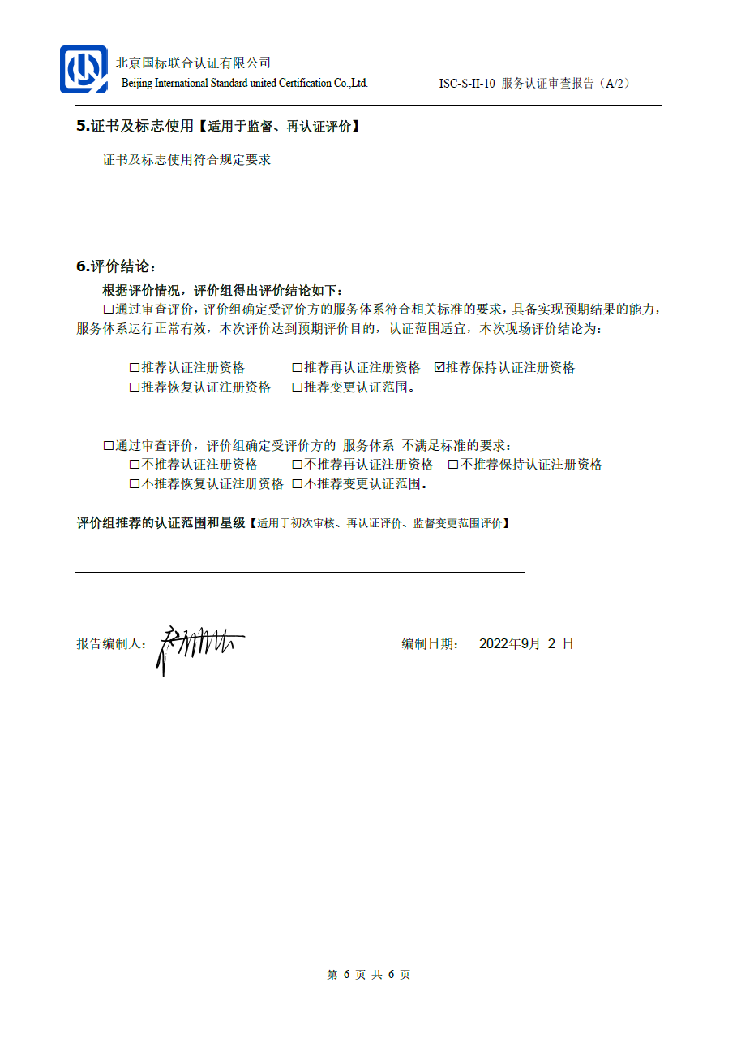
5.证书及标志使用【适用于监督、再认证评价】
证书及标志使用符合规定要求

6.评价结论：
根据评价情况，评价组得出评价结论如下：
□通过审查评价，评价组确定受评价方的服务体系符合相关标准的要求，具备实现预期结果的能力，服务体系运行正常有效，本次评价达到预期评价目的，认证范围适宜，本次现场评价结论为：

□推荐认证注册资格 □推荐再认证注册资格 R推荐保持认证注册资格
□推荐恢复认证注册资格 □推荐变更认证范围。

□通过审查评价，评价组确定受评价方的 服务体系 不满足标准的要求：
□不推荐认证注册资格 □不推荐再认证注册资格 □不推荐保持认证注册资格
□不推荐恢复认证注册资格 □不推荐变更认证范围。

评价组推荐的认证范围和星级【适用于初次审核、再认证评价、监督变更范围评价】


报告编制人： 编制日期： 2022年9月 2 日

